2
3/04/2024
https://bionexo.bionexo.com/jsp/comprar/c_rpdc_2_impressao.jsp?id=342356098
RESULTADO – TOMADA DE PREÇO
N° 2024104TP54ERG
O Instituto de Gestão e Humanização – IGH, entidade de direito privado e sem fins
lucrativos, classificado como Organização Social, vem tornar público o resultado da Tomada
de Preços, com a finalidade de adquirir bens, insumos e serviços para o ERG GO Instituto
Cidade para recebimento:
ID :
GOIÂNIA
de Gestão e Humanização, com endereço à Av. Perimetral, Qd. 37 lt. 64 Nº 1650 – St.
3
42356098 Coimbra, Goiânia – GO, CEP: 74.530-026.
Faturamento
Mínimo
Validade da
Proposta
Condições de
Pagamento
Fornecedor
Prazo de Entrega
Frete
Papelaria Dinamica Ltda
Rua S 1 , 590 - Qd. 159 , GOIÂNIA
2 dias após
confirmação
R$ 100,00
19/04/2024
30 ddl
CIF
-
GO
Adevenir Portes - (62) 3226-9300
OBSERVAÇÕES:
Preço
Unitario do
Ítem - R$
Prog.
Entrega
Valor Total do
Ítem - R$
Descrição do Produto
Código
Fabricante
Embalagem
Quantidade
Excluir
BORRACHA
BRANCA
MACIA N. 40
BORRACHA BRANCA
R$
R$
2
10
UNITARIO 10
-
UNIDADE
0,3300 3,3000
-
RED BOR
CANETA
ESFEROG.
AZUL -
CANETA
ESFEROGRAFICA
AZUL - UNIDADE
R$
R$
16615
UND
50
0,5800 29,0000
ECONOMICA
COLA
COLA BASTAO 21 GR -
UNIDADE
R$
R$
3
7609 BASTAO 20G UNITARIO 15
1,9900 29,8500
-
CIS
FITA DUREX 12MM X
3
0M -> EM PLASTICO
TIPO CELOFANE
MONOFACE
TRANSPARENTE
ACRILICO. - ROLO
FITA DUREX
12X30 -
EUROCEL
R$
R$
1
99
UN
10
16
1,9000 19,0000
MARCADOR DE
TEXTO PERMANENTE 40098
PRETO CD - UNIDADE
MARCA
TEXTO
CORES - BIC
R$
R$
UND
1
,7000 27,2000
MARCADOR
DE QUADRO
BCO AZUL -
JOCAR
MARCADOR P/
QUADRO BRANCO
COR AZUL - UNIDADE
R$
R$
2129
UNITARIO 2
2,1600 4,3200
PAPEL A4 EXTRA
BRANCO -> COM
DIMENSOES 210X297
7
5G/M2
PAPEL A4
APROXIMADAMENTE,
MULTIUSO PROPRIO 138 75GRS ALC,
PARA IMPRESAO EM
JATO DE TINTA,
LASER E
210X297MM
R$
R$
UND
30
2
3,9000 717,0000
BRANCO -
INK
FOTOCOPIADORA. -
RESMA
https://bionexo.bionexo.com/jsp/comprar/c_rpdc_2_impressao.jsp?id=342356098
1/2
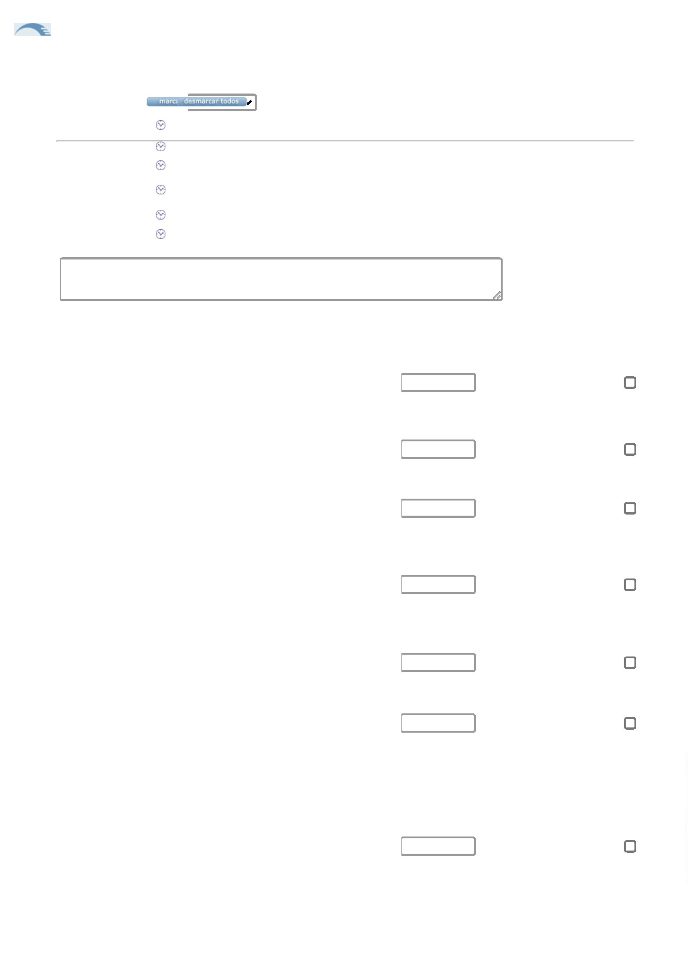

2
3/04/2024
https://bionexo.bionexo.com/jsp/comprar/c_rpdc_2_impressao.jsp?id=342356098
Total
R$
8
29,6700
R$
29,6700
Total Geral: R$
8
LUCAS AUGUSTO
VITORINO
Assinado de forma digital por LUCAS
AUGUSTO VITORINO
Dados: 2024.04.23 11:08:56 -03'00'
https://bionexo.bionexo.com/jsp/comprar/c_rpdc_2_impressao.jsp?id=342356098
2/2

